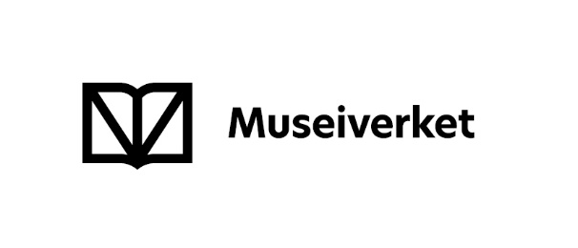  PB 913  00101 Helsingfors  tfn. 0295 33 6000  fax. 0295 33 6999 | UTREDNING  om användningen av statsunderstöd  Sammanslutningars projekt kring  kulturarvet och kulturmiljön

Understödstagarens namn (registrerat namn på sammanslutningen) |  |  |  |  | Namnförkortning
Näradress

Postnummer | Postanstalt
Kontaktperson

E-postadress

Telefon | Gsm |  | Telefax
Beviljat understöd i euro

Dnr på statsunderstödsbeslutet |  |  | Datum
Ändringar i statsunderstödsbeslutet |  |  | Datum
Projektets namn |  |  | Tidpunkt när projektet inleds och avslutas
Syftet med understödet

Av understödet har återbetalts till Museiverkets konto  IBAN: FI96 8129 9710 0116 51  BIC: DABAFIHH |  | Återbetalningsdag |  | Euro
Museiverkets anteckningar

Understödstagarens namn

Utredning om andra understöd som erhållits för samma ändamål
Beviljat av |  |  | Belopp | Datum för beviljandet
Utredning om understöd som understödstagaren erhållit för andra ändamål under det år då projektet har genomförts
Beviljat av | Ändamål |  | Belopp | Datum för beviljandet
Datum |  | Sammanslutningens officiella underskrift och namnet förtydligat

BILAGOR
till utredningen om specialunderstöd fogas:

1. Bokföringsrapport eller specifikation av projektets totalkostnader, intäkter och understöd (verifikat eller verifikatkopior sänds endast på särskild anmodan).
2. Utredning eller rapport om projektet.
3. Resultatet av projektet för vilket understödet beviljats (t.ex. en publikation eller kopia över det skriftliga materialet) ska tillställas ett offentligt bibliotek, arkiv eller museum. Detta bör uppges i samband med utredningen.
4. Andra bilagor som angivits i understödsbeslutet.

Museiverket / Utvecklingstjänster/ Kulturarvet

